淡江時報 第 652 期
漢語文化暨文獻資源研究所所長 陳仕華
專訪
‧學歷

東吳大學中國文學系博士

‧經歷

書目季刊總編輯
2011/08/02

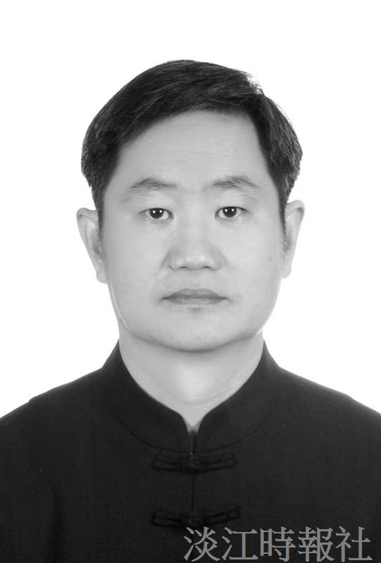
‧學歷?
東吳大學中國文學系博士 ?
‧經歷?
書目季刊總編輯

